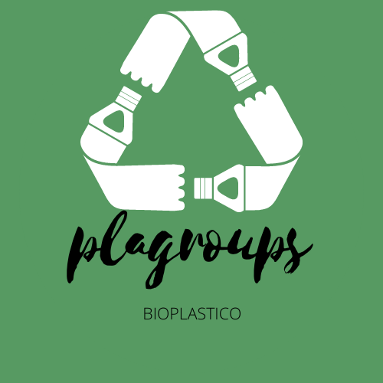

Tipo del Proyecto: Divulgación Científica

Categoría: Medio Ambiente

Nivel: Preparatoria.

Nombre del participante: Jorge Iván Montiel López

Nombre y firma de las asesoras: MC. Margarita Leyva Sánchez.

I. INDICE

I. INDICE 2
II. RESUMEN 3
III. ANTECEDENTES 4
IV. PLANTEAMIENTO DEL PROBLEMA 4
V. JUSTIFICACIÓN 5
VI. OBJETIVOS 6
VII. HIPÓTESIS 6
VIII. MARCO TEÓRICO 7
IX. METODOLOGÍA 11
X. RESULTADOS 15
XI.ANÁLISIS DE RESULTADOS 18
XII. CONCLUSIONES. 18
III. BIBLIOGRAFÍA 19
XIV. ANEXOS 20

II. RESUMEN
El plástico en el medio ambiente se va fragmentando en trocitos cada vez más diminutos que atraen y acumulan sustancias tóxicas, más del 80% de los océanos del mundo están contaminados por plástico y su tiempo de degradación son de cientos hasta miles de años. El objetivo del proyecto es crear un bioplástico que sea un remplazo del plástico y que sus principales ingredientes sean cáscara de plátano (Musa paradisiaca) o exoesqueleto de jaiba (Callinectes bellicosus). Además, se obtuvo quitosano por un método químico, el cual sirvió como materia prima del bioplástico proveniente del exoesqueleto de jaiba. Se realizaron 9 experimentos finales para obtener el mejor bioplástico a partir de quitosano del exoesqueleto de jaiba y 10 experimentos finales a partir del plátano. Se escogió la mejor muestra en cada uno de los dos experimentos. Esta investigación científica trae cuatro tipos de beneficios:
1.- Sociales, al brindarle más opciones de consumo a la población.
2.- Económicos: al lanzar al mercado un producto nuevo que tiene una disponibilidad abundante de materia prima barata (exoesqueleto de jaiba y piel de banana)
3.- Ambientales: al obtener bioplástico con alto valor agregado que puede ser reinsertado a la economía circular y
4.- Científicos-Tecnológicos: al generar ciencia aplicada

RESUMO
O plástico no meio ambiente está se fragmentando em pedaços cada vez menores que atraem e acumulam substâncias tóxicas, mais de 80% dos oceanos do mundo estão contaminados por plástico e seu tempo de degradação é de centenas a milhares de anos. O objetivo do projeto é criar um bioplástico que substitua o plástico e que tenha como ingredientes principais casca de banana (Musa paradisiaca) ou exoesqueleto de caranguejo (Callinectes bellicosus). Além disso, a quitosana foi obtida por método químico, que serviu de matéria-prima para o bioplástico do exoesqueleto do caranguejo. Nove experimentos finais foram realizados para obter o melhor bioplástico a partir da quitosana do exoesqueleto do caranguejo e 10 experimentos finais da banana. A melhor amostra foi escolhida em cada um dos dois experimentos. Esta pesquisa científica traz quatro tipos de benefícios:
1.- Social, ao oferecer mais opções de consumo à população.
2.- Econômico: ao lançar um novo produto no mercado com disponibilidade abundante de matéria-prima barata (exoesqueleto de caranguejo e casca de banana)
3.- Ambiental: obtendo bioplásticos de alto valor agregado que possam ser reinseridos na economia circular e
4.- Científico-Tecnológico: gerando ciência aplicada

III. ANTECEDENTES
Más del 80% de los océanos del mundo están contaminados por plástico y su tiempo de degradación son de cientos hasta miles de años y por eso el ser humano a intentado reducir su uso considerablemente con los bioplásticos. Estos son una alternativa a los plásticos obtenidos del petróleo, uno de los bioplásticos más famosos son aquellos que contienen papel o cartón, pero estos no son tan renovables como otros ⁽¹⁾. En los últimos tiempos se ha dado la tendencia de hacer botellas o cualquier recipiente de cáscaras de frutas como se menciona en los siguientes proyectos:
El 17 de agosto del año 2020 en Polonia se hizo una vajilla biodegradable con hojas de trigo, el nombre de ese proyecto fue ecolventos y fue desarrollado por el agricultor Jerzy Wysocki y diversas empresas ayudándole a su investigación. En el año 2016, dos estudiantes de la Universidad de Chapingo, en Texcoco, Estado de México, desarrollaron un procedimiento para fabricar recipientes con fibra de coco, material que puede desintegrarse en un lapso que va de dos días a tres meses.

IV. PLANTEAMIENTO DEL PROBLEMA
El plástico en el medio ambiente se va fragmentando en trocitos cada vez más diminutos que atraen y acumulan sustancias tóxicas esas sustancias se les llama micro plásticos. Estos fragmentos contaminan todos los mares y costas del planeta y están presentes en prácticamente todos los ecosistemas.
El presente proyecto propone una alternativa. Este prototipo evitará los problemas de uso excesivo de plástico en muchos sectores sociales e industriales. Es por lo anterior que surge la pregunta de investigación: ¿Se podrá hacer bioplástico con cáscaras de plátano o con exoesqueleto de jaiba?

V. JUSTIFICACIÓN
La contaminación por residuos plásticos es uno de los principales problemas medioambientales de nuestro tiempo. Una media de 8 millones de toneladas de plástico es vertida cada año a los océanos, esto equivale a vaciar un camión de basura lleno de plásticos cada minuto. Si no cambiamos de tendencia, en 2025 nuestros océanos tendrán 1 tonelada de plástico por cada 3 de pescado, y en 2050 habrá más plásticos que peces. Por eso en los últimos años se han buscado alternativas al plástico, una de ellas son los bioplásticos de distintos materiales como el papel, cáscaras de frutas u otros materiales, sin embargo, el uso de esos bioplásticos son el mínimo comparado con el plástico proveniente del petróleo ⁽¹⁾.
El presente proyecto propone una alternativa a los plásticos contaminantes con dos bioplásticos distintos, uno bioplástico obtenido con exoesqueleto de jaiba y el otro bioplástico obtenido de desechos del plátano (su cáscara), que se usará para distintas ramas de la industria alimentaria y farmacéutica. Este bioplástico ayudará a reducir el uso de distintos recipientes desechables por una opción más limpia, ayunado a reducir el problema de uso excesivo de plástico en muchos sectores de la sociedad, económicos, ambientales y científicos.
1.- Sociales, al brindarle más opciones de consumo a la población.
2.- Económicos: al lanzar al mercado un producto nuevo que tiene una disponibilidad abundante de materia prima barata (exoesqueleto de jaiba y piel de banana)
3.- Ambientales: al obtener bioplástico con alto valor agregado que puede ser reinsertado a la economía circular y
4.- Científicos-Tecnológicos: al generar ciencia aplicada y crear nuevas fórmulas de bioplástico totalmente originales.

VI. OBJETIVOS
Objetivo General:
Crear un bioplástico por medio de desechos de jaiba y de cáscara de plátano que reemplace el plástico en los diferentes sectores de la sociedad y que su periodo de biodegradación sea mucho menor que al plástico de uso diario.
Objetivos Específicos:
- Investigar acerca de los desechos de jaiba y de la cáscara de plátano.

- Analizar los distintos componentes que ayuden a la creación del bioplástico

- Obtener los materiales necesarios para elaborar los primeros prototipos

- Elaborar y experimentar diferentes métodos para la obtención del bioplástico

- Modificar las fórmulas para obtener un mejor bioplástico.

VII. HIPÓTESIS
Es posible realizar un bioplástico con desechos de jaiba y cascara de plátano y que su tiempo de degradación sea mucho menor al de un plástico de uso diario para lograr sustituir a esos mismos plásticos, ya que su periodo de descomposición es muy lento y es muy contaminante para el medio ambiente y el planeta tierra.

VIII. MARCO TEÓRICO
Plástico:
Los plásticos son materiales sintéticos obtenidos mediante reacciones de polimerización a partir de derivados de petróleo. Son materiales orgánicos, igual que la madera, el papel o la lana. Las materias primas que se utilizan para producir plástico son productos naturales como el carbón, el gas natural, la celulosa, la sal y, por supuesto, el petróleo ⁽²⁾.
Contaminante en el medio ambiente:
Hay una alarmante situación de la contaminación por plástico y aporta soluciones para convertirlo en un aliado y no en el causante de unos de los mayores problemas medio ambientales de nuestro siglo ⁽³⁾.
A nivel mundial, Asia produce alrededor de 30% de plásticos de un solo uso y la región de América del Norte es responsable de la producción del 18% de plásticos.
Una alternativa para el uso de tanto plástico en la vida social y cotidiana, son los bioplásticos, que es una alternativa que en los últimos años se ha venido trabajando. Éstos, a diferencia del plástico sintético que se fabrica a partir de derivados del petróleo, provienen de materiales orgánicos y es biodegradable, pero igual de resistente y versátil.
Este material se caracteriza por ser derivado de fuentes vegetales y de exoesqueletos de crustáceos; se produce a partir del almidón y la celulosa, polímeros de glucosa elaborados por las plantas y del quitosano proveniente del camarón y jaiba principalmente.

El Aumento el uso de los bioplásticos:
Los plásticos biodegradables tienen el potencial de reducir el uso de combustibles fósiles y los impactos ambientales y de salud, y a su vez evitar los desechos plásticos no degradables y voluminosos. Pero de igual forma tienen también impacto en la salud ambiental y ocupacional en todo su ciclo de vida ⁽³⁾.
Importancia en el mundo actual:
De forma general, los bioplásticos contribuyen a mejorar el impacto medioambiental de los productos de dos maneras: La utilización de recursos renovables para la fabricación de monómeros permite una reducción en la utilización de recursos fósiles y en las emisiones de gases de efecto invernadero.
Quitosano:
Azmana y colaboradores (2021)
La quitina consta de grandes polisacáridos cristalinos que contienen nitrógeno hechos de cadenas de un monosacárido de glucosa modificado, siendo la n-acetil-D-glucosamina. Mientras que el quitosano es un derivado de la quitina que se encuentra parcialmente desacetilado y es más soluble en soluciones acuosas
obtención el quitosano:
La obtención del quitosano se produjo por la desproteinización, la desmineralización y la desacetilación química de los exoesqueletos en polvo en este caso el de jaiba. La calidad del material obtenido puede ser evaluada utilizando las técnicas de caracterización de espectroscopia en el infrarrojo, valoración potenciométrica y el método Kjeldahl.
Uso del quitosano:
El quitosano tiene usos en distintas industrias, como la médica, alimentaria, química, bioquímica, cosmética, biomédica y ayuda en el tratamiento de agua y también ayuda a la extracción y recuperación de metales.
Algunos de los usos que tiene el quitosano son explicados aquí:
•Tratamiento de aguas residuales: Existe evidencia bibliográfica que el quitosano se ha utilizado de manera eficaz en la extracción de metales pesados, degradación de colorantes, remoción de pesticidas y herbicidas, como agente floculante y coagulador, desalinización, y en la mitigación de aceite residual contenidos en aguas residuales, a través de la catiónización de los grupos amino, el -NH2 del quitosano absorbe por atracción electrostática en los medios ácidos ⁽⁴⁾.
•Tratamiento de suelo: El quitosano también ha sido probado con éxito en la biorremediación, fitorremediación y en la degradación de compuestos xenobióticos en suelo, así como también, ha dado resultados positivos en la reducción de la incidencia y la gravedad de enfermedades de cultivos siendo combinado con microorganismos, aunque este compuesto aún enfrenta desafíos debido a distintos factores bióticos y abióticos presentes en el medio ambiente.
• Inmovilización y encapsulamiento de comunidades microbianas: Se han llevado a cabo estudios del quitosano como inmovilizante de bacterias para degradar agua marina contaminada con hidrocarburos, el cual actúa como portador de comunidades microbianas ayudando a la nutrición, supervivencia y actividad de las cepas ⁽⁵⁾.
• Industria alimentaria: Durante el 2014 una investigación en Bangkok Tailandia mejoró el procesamiento por extrusión de película soplada y las propiedades de la película de almidón termoplástico (TPS) mediante la incorporación de entre 0.37–1.45% de quitosano plastificado, obteniendo que el quitosano podría formar una interacción de enlace de hidrógeno con el almidón, lo que da como resultado una disminución de la cristalinidad de tipo V y efectos positivos sobre las propiedades de la película, tales como mayor resistencia, mayor rigidez, mayor estabilidad térmica y una menor absorción de agua de la película, sin embargo, este disminuyó el punto de quiebre de elongación, proponiendo dicho material en la industria alimentaria como material comestible ⁽⁶⁾.

porcentaje de quitosano tiene el exoesqueleto de jaiba: El exoesqueleto de jaiba tiene 3 componentes importantes: el 60% es carbonato de calcio, el 30% quitina (quitosano) y el otro 10% son proteínas

Cáscara de plátano:
Composición de la cáscara de plátano: La cáscara de banano maduro contiene aproximadamente 2,7% de fructosa, 3,2% de glucosa y 7,8% de sacarosa en base seca La fibra cruda en la cáscara de banano maduro contiene 60% de lignina, 25% de celulosa y 15% de hemicelulosa.
El bioplástico fabricado a base de la cáscara de plátano es un material orgánico y amigable con el medio ambiente, este componente es cada vez más popular debido a que es una buena alternativa para reducir la contaminación, degradándose en poco tiempo, esto se produce debido a que provienen de fuentes naturales, dejando de contaminar el entorno a su alrededor, los beneficios que traen están en reutilizar los desechos orgánicos para el establecimiento de productos biodegradables.
La elaboración de los platos de bioplástico a base de la cáscara de plátano resulta de gran beneficio no solo para el medio ambiente, sino para la industria, debido a que estas dejaran de generar millones de residuos al año, con el fin de utilizar todo lo que se va desechando ⁽³⁾.

IX. METODOLOGÍA

Materiales y reactivos.
Exoesqueleto de jaiba
Cáscara de plátano
Horno de convección
Embudo Büchner
Pulverizador
Un tamizador
Vasos de precipitado
Un matraz
Superficie de vidrio
Un termo agitador con imanes giratorios.
Ácido clorhídrico
Hidróxido de sodio
Glicerol
Agua destilada
Alginato de sodio
Ácido Láctico
MÉTODOS
Adecuación de la materia prima
Las cáscaras de jaiba fueron lavadas con abundante agua, quitando los restos orgánicos que pudieran estar presentes. Los exoesqueletos obtenidos, fueron secados en un horno de secado por convección a 80 °C por 3 h o hasta obtener peso constante, posteriormente, se sometieron a un proceso de molienda en un pulverizador II y posteriormente tamizado buscando obtener un polvo con un tamaño de granulometría igual o menor que 0.177 milímetros ^{(7).}

Desmineralización química
Para llevar a cabo la desmineralización de los exoesqueletos, se colocó el polvo obtenido previamente en un matraz y se agregó ácido clorhídrico (HCl) al 3 % en una relación 1:10 (peso/volumen). La muestra se agitó constantemente (100 rpm) en una placa caliente (termo agitador) a 25 °C por 1 h. Posteriormente se realizaron lavados durante 10 min y se filtró por vacío utilizando un matraz y en la boca del matraz se conectó un embudo Büchner donde se colocó un papel filtro grado 40. Los sólidos recolectados en el filtro se secaron a 60 °C en un horno de convección hasta obtener peso constante. Este proceso se repitió dos veces para quitar mas Carbonato de Calcio y otros minerales.

Desproteinización química
Para la remoción de proteínas, el polvo se sometió a un proceso de desproteinización que consiste en colocar la muestra en un matraz y se agregó hidróxido de sodio (NaOH) al 50 % en relación 1:10 (peso/volumen) con agitación constante muestra se agitó constantemente (7 rpm) en una placa caliente a 100 °C durante 3 h. Se realizó un lavado con agua destilada durante 10 min hasta pH neutro y se filtró al vacío y los sólidos recolectados se secaron en un horno de convección a 60°C para secar hasta peso constante.

Desacetilación química
La quitina obtenida se sometió al proceso de desacetilación para obtener quitosano, en un matraz al polvo obtenido se le agregó hidróxido de sodio (NaOH) al 50 % en una relación, con agitación constante (7 rpm) en una placa caliente a 100 °C por 3 h. Posteriormente, se realizó lavado con abundante agua destilada durante 10 min y se filtró al vacío. Los sólidos recolectados en el filtro se secaron a 60 °C en un horno de convección. Este proceso de obtención de quitosano se llevó a cabo por triplicado ^{(8).}

Obtención del bioplástico
Para obtener el bioplástico primero se hizo una preparación de solución de 3 g de quitosano y 3g de alginato de sodio en ácido acético al 1% (4 g de ácido acético en 400 mL de agua). Se agitó en un termo agitador (placa caliente) durante 4 horas a 25°C y posteriormente se agregaron 18 mL de glicerol como agente plastificante. Después se colocó en una superficie nivelada para ser secadas al sol durante 72 horas.
Diagrama de proceso del quitosano
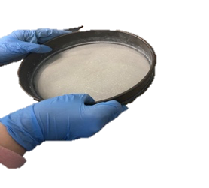
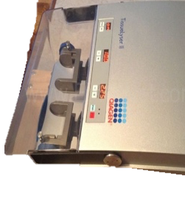
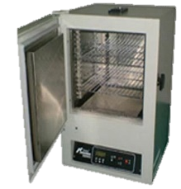

Lavado secado pulverización tamizado

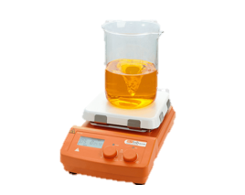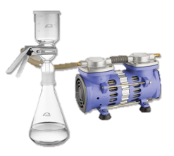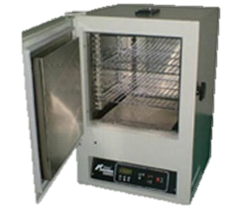
Remoción (minerales y proteínas) Lavado. Secado y Des acetilado


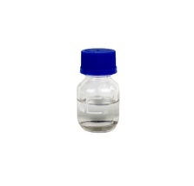
Diagrama de proceso para obtención de bioplástico

Agitación adición de glicerol Colocar en una Secado
plana
Bioplástico a partir de cáscara de plátano
Materiales y reactivos
75 g de cáscara de plátano
25 g de almidón de maíz
60 Ml de glicerol
0.5 Ml de colorante
1 g de tripolifosfato de sodio
1 g de goma arábiga.
Método
Las cáscaras de plátano se hirvieron en agua durante unos 30 minutos. El agua se decantó del vaso de precipitados y las cáscaras se dejaron para que se secaran en papel de filtro durante unas 2 horas. Después de la incubación, las cáscaras se secaron completamente y se colocaron en un mortero y con una batidora de mano se aplastaron las cáscaras hasta obtener una pasta uniforme.Se colocaron 75g de pasta de plátano en un vaso de precipitados y se añadieron 25 g de almidón de maíz, 60 ml de glicerol y 0.5 ml del colorante rojo carmín y se revolvieron 5 minutos hasta tener una mezcla uniforme y después de eso se le añadió 1g de tripolifosfato de sodio y 1g de alginato de sodio, se volvió a revolver esta vez 2 minutos después de eso se puso en una superficie de vidrio y estuvo a temperatura ambiente 72 horas para tener un secado total y obtener el bioplástico.

DIAGRAMA DEL PROCESO DE LA CÁSCARA DEL PLÁTANO
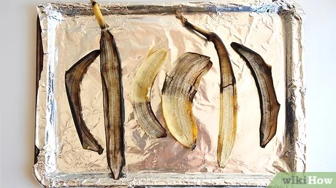
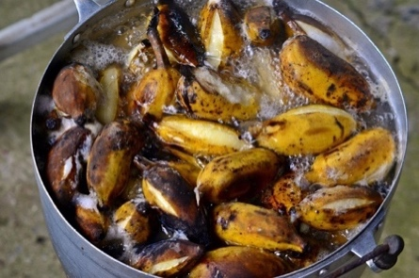
Cocción del plátano secado del plátano

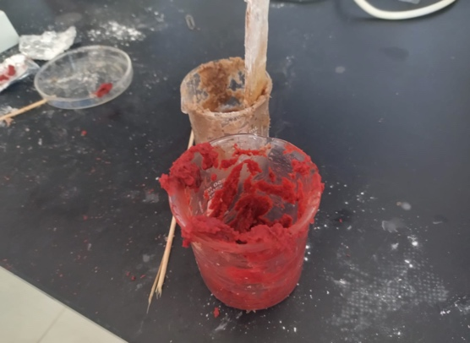
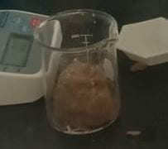

Materia prima se añadió el almidón, glicerol
colorante tripolisfostato
de sodio el alginato de sodio

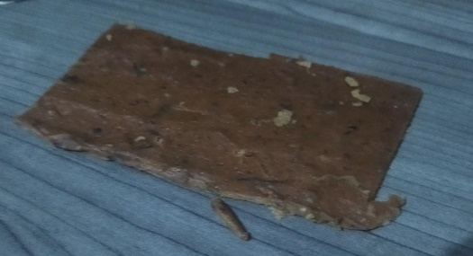

Secado Bioplastico

X. RESULTADOS

Quitosano
Métodos | cambios
1 | Secado 24 horas al sol
2 | Secado 48 horas al sol
3 | Se añadió tripolifosfato de sodio
4 | Se cambio el ácido acético por ácido láctico y se aumentó el secado a 72 horas.
5 | Se aumento el glicerol de 2 ml a 4 ml y quitosano de bajo peso molecular.
6 | Se le añadió papel encerado.  (ácido láctico) y quitosano de bajo peso molecular.
7 | Se le añadió papel encerado  (acido acético).
8 | Se le añadió alginato de sodio
9 | Se le aumento la cantidad de todos los materiales

Cáscara de plátano
Métodos | Cambios
1 | 25 gramos de pasta de plátano | 30 g de almidón de maíz, 10 ml de glicerol
2 | 80 gramos de pasta de plátano | 2g de tripolifosfato de sodio, 10 gramos de almidón
3 | 95 gramos de pasta de plátano | 30 ml de glicerol, 1 ml de colorante
4 | 95 gramos de pasta de plátano | Secado de 4 horas a temperatura ambiente. (Control)
5 | 95 gramos de pasta de plátano | 0.5 g tripolifosfato, 0.5 ml colorante
6 | 80 gramos de pasta de plátano | 2g tripolifosfato, 70 ml de glicerol, 20 g de almidón, 1 g de goma arábiga.
7 | 75 gramos de pasta de plátano | 1g tripolifosfato, 60 ml de glicerol, 25 g de almidón, 1 g de goma arábiga.
8 | 75 gramos de pasta de plátano | 1g tripolisfostato, 60 ml de glicerol, 1 ml ácido láctico, 25 g de almidón, 1 g de goma arábiga
9 | 75 gramos de pasta de plátano | 1g tripolisfostato, 60 ml de glicerol, 25 g de almidón, 1 g de alginato de sodio
10 | 150 gramos de pasta de plátano | 2g tripolisfostato, 60 ml de glicerol, 50 g de almidón, 120 ml glicerol, 1 g de alginato de sodio, 2 gotas de colorante.

XI.ANÁLISIS DE RESULTADOS
Los resultados obtenidos de los 9 métodos que se realizaron del quitosano y los 10 métodos de la cascara de plátano los resultados fueron los siguientes: En el quitosano el método 6,8 y 10 tuvieron mejor consistencia del bioplástico para que tuviera una mayor consistencia, maleabilidad y flexibilidad en el bioplástico comparando con los otros obtenidos.
En método de cáscara de plátano el método 9 y 10 fueron los mejores, obteniendo con esta fórmula un bioplástico con mayor resistencia, mayor dureza y maleabilidad en el momento de que el bioplástico se seque.

XII. CONCLUSIONES.
En conclusión, se logró obtener un bioplástico por los 2 métodos planteados desde un inicio (Cascara de plátano y Exoesqueleto de jaiba). Logrando obtener un bioplástico favorable y con un periodo de degradación mucho menor comparado con los plásticos de usos diario, en el caso de cascará de plátano su periodo de degradación será de 9 meses a un año y en el caso de Exoesqueleto de jaiba de 2 a 3 años aproximadamente. Y con eso se logró cumplir el objetivo planteado desde un inicio del proyecto y obteniendo un bioplástico favorable para el medio ambiente.

III. BIBLIOGRAFÍA
- https://ecodes.org/hacemos/cultura-para-la-sostenibilidad/salud-y-medioambiente/observatorio-de-salud-y-medio-ambiente/contaminacion-por-plasticos-uno-de-los-mayores-desafios-ambientales-del-siglo-xxi. (Consultado en febrero 2022)

- Jerónimo Salguero, Ciudad Autónoma de Buenos Aires. https://cairplas.org.ar/plasticos/ (Consultado en marzo 2022)

- http://bibliotecadigital.usb.edu.co/bitstream/10819/2247/1/Los%20Biopl%C3%A1sticos_Laura%20Ballestero_USBCTG_2014.pdf (Consultado en febrero 2022)

- Azmana, M., Mahmood, S., Hilles, A. R., Rahman, A., Arifin, M. A. B., & Ahmed, S. (2021). A review on chitosan and chitosan-based bionanocomposites: Promising material for combatting global issues and its applications. International Journal of Biological Macromolecules, 185, 832-848. https://doi.org/10.1016/j.ijbiomac.2021.07.023

- Pal, P., Pal, A., Nakashima, K., & Yadav, B. K. (2021). Applications of chitosan in environmental remediation: A review. Chemosphere, 266, 128934. https://doi.org/10.1016/j.chemosphere.2020.128934

- Dang, K. M., & Yoksan, R. (2015). Development of thermoplastic starch blown film by incorporating plasticized chitosan. Carbohydrate Polymers, 115, 575-581. https://doi.org/10.1016/j.carbpol.2014.09.005

- Rosmawati, A., Rumhayati, B, & Snihardyastutie A., (2019). Biorecovery of chitin from shrimp Shell waste (Litopenaeus vannamei) using fermentationa and co-fermentation of L. plantarum and B. thuringiensis. In IOP Conferences Series. Materials Science and Engineering Vol. 546 No. 2 p. 022019. IOP Publishing. https://iopscience.iop.org/article/10.1088/1757-899X/546/2/022019/meta

- Said AlHogani, H.A., Al-Sahqsi, N., Hossain, M. A. & Al Sbani M.A. (2020) Isolation and optimization of the method for industrial production of chitin and chitosan form Omani shrimp shell. Carbohydrte Research, 48, 92, 108001

XIV. ANEXOS.
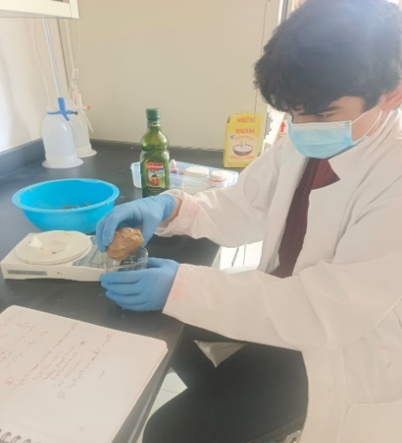

Figura 1. Jorge Iván Montiel López haciendo bioplástico en el laboratorio de Inocuidad Agroalimentaria del Centro Interdisciplinario de Investigación para el Desarrollo Integral Regional del Instituto Politécnico Nacional. CIIDIR IPN UNIDAD SINALOA.

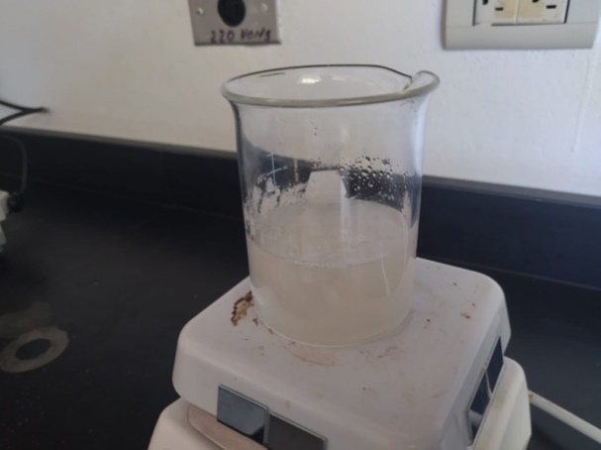

Figura 2. Periodo de agitacion para obtener el bioplastico por medio de exoesqueleto de jaiba.

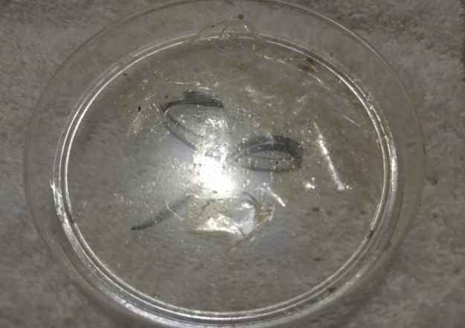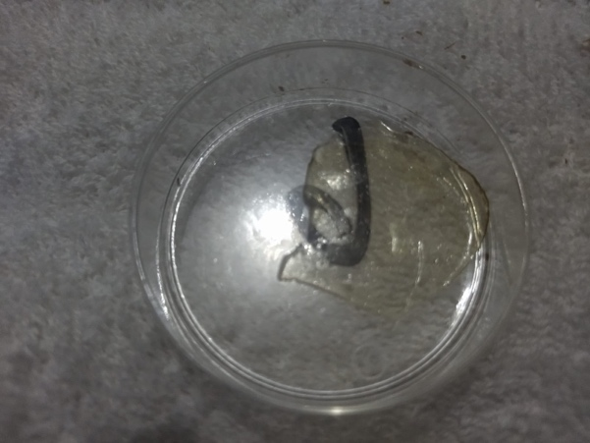
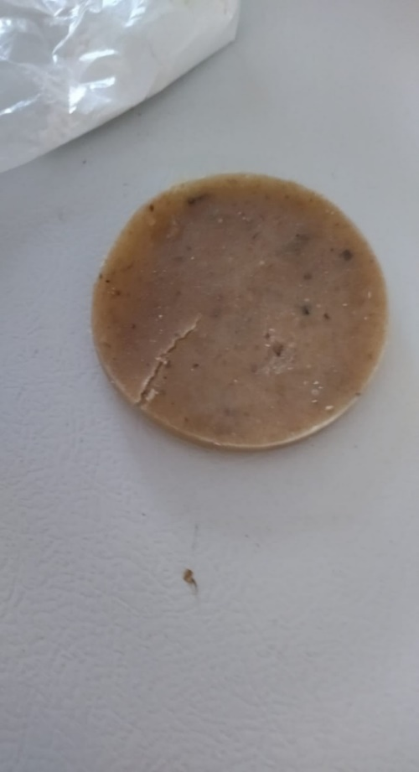
Figura 3 y 4. Producto del bioplástico a base del quitosano obtenido del quitosano proveniente del exoesqueleto de jaiba
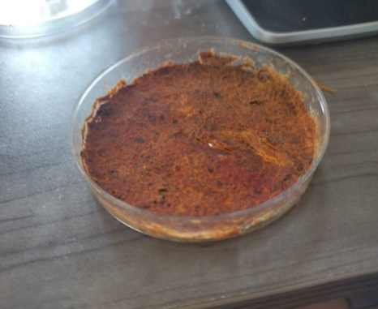
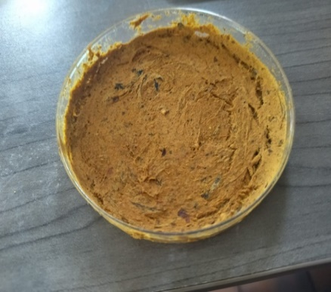

Figura 5,6 y 7. Producto del bioplástico a base de la cáscara de plátano

